Инструкция оператора факультета Университета им. Лесгафта.

Авторизация
Для авторизации на сайте Университета пользователю необходимо перейти по ссылке http://lesgaft.spb.ru/user , для ввода имени пользователя и пароля в соответствующие поля, нажать «войти» см. рис.
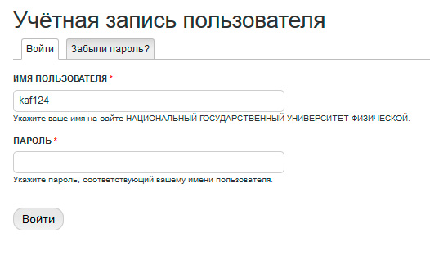
После первой авторизации пользователь должен сменить пароль, полученный у администратора, и держать его в тайне. Для смены пароля, пользователь:
- переходит на закладку «Правка», доступную после успешной авторизации
- вводит текущий пароль в соответствующее поле
- дважды вводит новый пароль, состоящий не менее, чем из 6 символов (eng/dig), в соответствующие поля
- нажимает «сохранить»
После успешной смены пароля вверху страницы появляется подтверждение успешного сохранения см. рис.
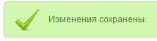

Редактирование данных факультета
Доступ к странице факультета осуществляется по адресу: http://lesgaft.spb.ru/.
Используя главное меню сайта «Подразделения» (1) -> «Учебные подразделения» (2) пользователь переходит на страницу, содержащую перечень всех факультетов Университета, где выбирает свой факультет (3) см. рис. При клике по названию своего факультета секретарь переходит на титульную страницу факультета.
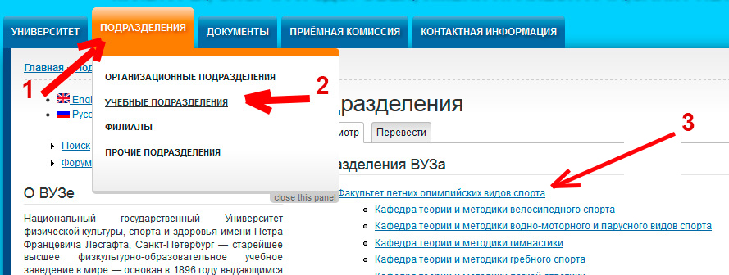

Титульная страница факультета
Для ввода/редактирования данных титульной страницы, авторизованный пользователь переходит по закладке «правка» на форму ввода/редактирования данных
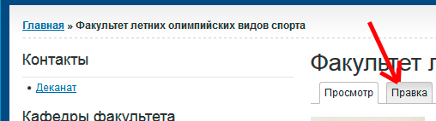
На титульной странице пользователь:
- выбирает формат текста – «Full HTML» (1)
- загружает портрет декана, нажав, кнопку «обзор» (2), выбрав файл изображение на собственном компьютере, нажав «Закачать» (2).
- вводит ФИО декана (3), кафедральный телефон (4), e-mail (6), адрес (5)
- заполняет краткую справку о факультете (7)
- нажимает «сохранить» (8)

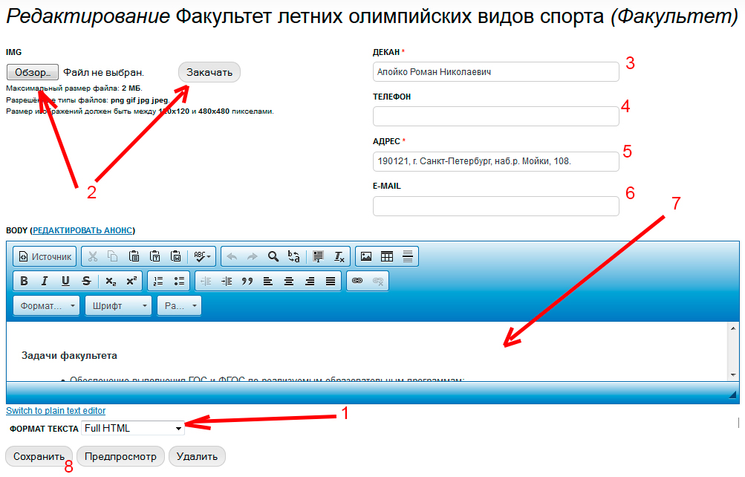

Деканат
Для заполнения сведений о деканате факультета пользователь переходит по ссылке «Деканат» расположенной слева
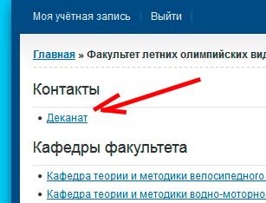
Для редактирования данных пользователь переходит по закладке «правка»
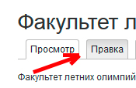

В форме ввода/редактирования данных необходимо:
- Выбрать формат текста Full HTML
- В поле ввода текста ввести/скопировать из word текст, возможно, содержащий простое форматирование (отступы, выделение жирным/наклонным шрифтом, списки, таблицы). Текстовый редактор сайта Университета имеет минимальный набор возможностей форматирования текста
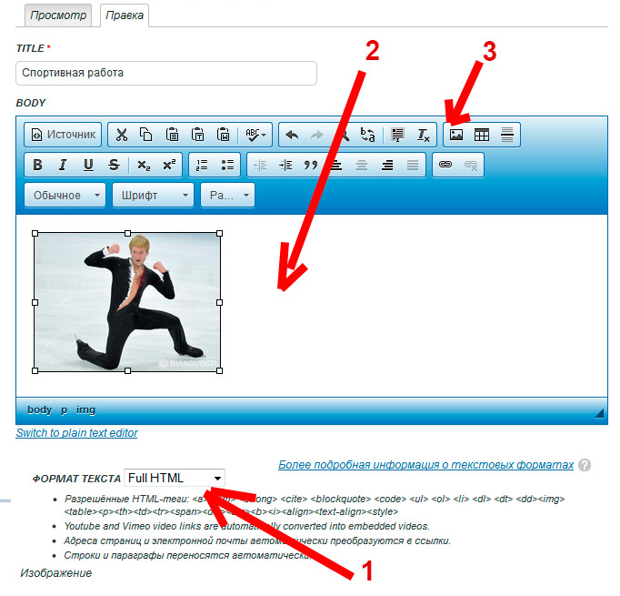
- Для загрузки изображения в текстовый блок необходимо:
- Установить курсор в месте предполагаемого расположения изображения в текстовом блоке
- Кликнуть иконку (3)
- В открывшемся окошке кликнуть «Выбор на сервере» (а)
- В открывшемся окошке кликнуть «Закачать» (b)
- В открывшемся диалоговом окошке кликнуть «Add files» (c), выбрать изображение на локальной машине
- Кликнуть «закачать» (d)
- После загрузки файла на сервер (изображение появится на экране), закрыть верхнее диалоговое окошко (е)
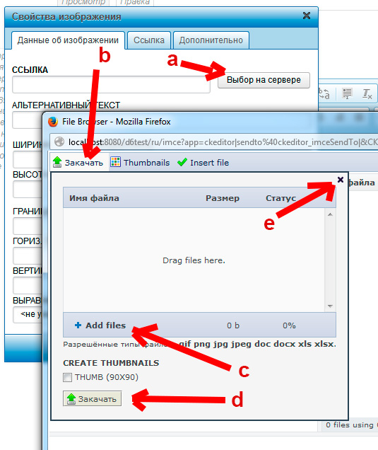
- Дважды кликнуть по имени загруженного файла в диалоговом окошке, нажать «ок» в диалоговом окошке «свойства изображения»
В случае, если необходимое изображение уже загружено на сервер, загрузка изображения не производится, изображение выбирается из перечня доступных
- По окончании формирования текстового блока нажать «сохранить» внизу страницы. После чего осуществится переход на страницу, содержащую введённые материалы.

При размещении материалов youtube.com, в тексте располагается адрес материала в виде текста (не оформляется, как ссылка). Пример: http://www.youtube.com/watch?v=j9vC6p1AcVw. Если адрес материала youtube.com скопировался как ссылка, в окне редактора необходимо кликнуть по нему правой кнопкой мыши и выбрать пункт «Убрать ссылку»
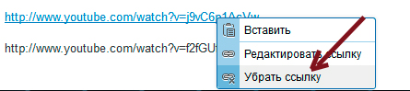

Окончание работы
По окончании ввода/редактирования данных необходимо выйти из системы. Для выхода необходимо:
- кликнуть на иконку «Выйти» слева под главным меню
